
学生实验实习报告册

学年学期： | 2023-2024学年□春□秋学期
课程名称： | 通信软件基础
学生学院： | 通信与信息工程学院
专业班级： | 01012205
学生学号： | 2022210410
学生姓名： | 雷宇航
联系电话： | 18580086873

重庆邮电大学教务处制

课程名称 | 通信软件基础 | 课程编号 | A2010771
实验地点 | YF315 | 实验时间 | 2024.04.09
校外指导教师 |  | 校内指导教师 | 王华华
实验名称
评阅人签字 |  | 成绩
- 功能描述
- 功能1说明：
打开文本文件，读取文本信息，并将各个国家的信息存储到结构体数组中
相关功能函数：
void Openfp()
- 功能2说明：
对结构体数组中的得分数据进行规格化处理，并将规格化处理后的数据存储到对应的数组当中，并通过循环遍历输出规格化数据
相关功能函数：
void Normalize()
void Display_Normal()
- 功能3说明：
K-means聚类，选取三个质心，作为初值，不断通过优化点到质心的距离，反复迭代更新质心，最终输出分类结果
相关功能函数：
void K_means()
void Calclute_Dist()
void Classify()
void Update()
int Judge_Success()
- 实验原理
均值聚类算法（k-means clustering algorithm）是一种迭代求解的聚类分析算法，其步骤是，预将数据分为K组，则随机选取K个对象作为初始的聚类中心，然后计算每个对象与各个种子聚类中心之间的距离，把每个对象分配给距离它最近的聚类中心。聚类中心以及分配给它们的对象就代表一个聚类。每分配一个样本，聚类的聚类中心会根据聚类中现有的对象被重新计算。这个过程将不断重复直到满足某个终止条件。终止条件可以是没有（或最小数目）对象被重新分配给不同的聚类，没有（或最小数目）聚类中心再发生变化，误差平方和局部最小。
- 编程思路（软件流程图）
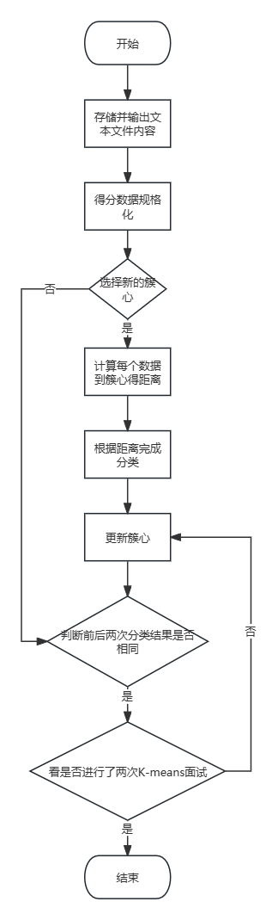
图1
- 代码
/**************************************************************************
* @brief : K-means
* @author : 雷宇航
* @copyright : 归作者所有
* @version : Version 1.0
* @note : None
* @history : None
***************************************************************************/

#include <stdio.h>
#include <stdlib.h>
#include<math.h>
#define MAX_Node 20
#define MAX_Text 20
struct node
{
int number;//节点序号
char city[20];//节点名称
int score[3];//节点的三年成绩
}node[MAX_Node];//定义结构体数组

struct node node[MAX_Node];

int City_All=0;//记录城市总数
double Normal_data[MAX_Node][3]={0};//存储规格化后的数据
double A[MAX_Text][3];//每一次分类时簇心三年的数据
double B[MAX_Text][3];//每一次分类时簇心三年的数据
double C[MAX_Text][3];//每一次分类时簇心三年的数据
int top1[MAX_Text][MAX_Node];//每一次分类结果
int top2[MAX_Text][MAX_Node];//每一次分类结果
int top3[MAX_Text][MAX_Node];//每一次分类结果
int A_save[MAX_Text]={0};//记录A类节点存储的数目-1
int B_save[MAX_Text]={0};//记录B类节点存储的数目-1
int C_save[MAX_Text]={0};//记录C类节点存储的数目-1
int count=0;//记录分类次数-1；
int judge=1;//判断分类是否成功
double d[3][MAX_Node];//记录各点到簇心的距离

/**************************************************************************
* @brief : 获取文本内容，存储文本信息
* @param[in] : None
* @param[out] : None
* @return : None
* @others : None
***************************************************************************/
void Openfp()//打开文件存储节点
{
printf("进入文件...\n");
int i;
int j;
FILE *fp=fopen("C:\\Users\\86185\\Desktop\\实验5数据.txt","r");//打开文件
if(fp==NULL)
{
printf("文件打开失败\n");
return ;
}
for(i=0;i<MAX_Node;i++)//存储节点信息
{
if(fscanf(fp,"%d%s",&node[i].number,node[i].city)!=EOF)//存储国家编号以及名称
{
City_All++;//读取到一个国家进行加一操作
printf("%2d %12s:",node[i].number,node[i].city);
for(j=0;j<3;j++)
{
fscanf(fp,"%d",&node[i].score[j]);//存储每个国家三年的成绩
printf("%2d ",node[i].score[j]);
}
}
else
{
printf("读取结束!\n");
fclose(fp);
break;
}
printf("\n");
}
return;
}

/**************************************************************************
* @brief :对得分数据进行规格化处理
* @param[in] : None
* @param[out] : None
* @return : None
* @others : None
***************************************************************************/
void Normalize()//规格化数据
{
printf("进行规格化数据:\n");
int i,j;
int min[3]={80};
int max[3]={50};
for(j=0;j<3;j++)//寻找每一年得分最多和最少是多少
{
min[j]=80;
for(i=0;i<City_All;i++)
{
if(min[j]>node[i].score[j])//得分最少
{
min[j]=node[i].score[j];
}
if(max[j]<node[i].score[j])//得分最多
{
max[j]=node[i].score[j];
}
}
printf("第%d年：min=%d max=%d\n",j+1,min[j],max[j]);
}
printf("规格化数据为：\n");
for(j=0;j<3;j++)
{
for(i=0;i<City_All;i++)
{
Normal_data[i][j]=(double)(node[i].score[j]-min[j])/(max[j]-min[j]);
}
}
return;

}

/**************************************************************************
* @brief :对规格化后的得分数据输出显示
* @param[in] : None
* @param[out] : None
* @return : None
* @others : None
***************************************************************************/
void Display_Normal()
{
int i,j;
for(i=0;i<City_All;i++)
{
printf("%2d %12s:",node[i].number,node[i].city);
for(j=0;j<3;j++)
{
printf("%.2f ",Normal_data[i][j]);
}
printf("\n");
}
return;
}
/**************************************************************************
* @brief :迭代聚类
* @param[in] : None
* @param[out] : None
* @return : None
* @others : None
***************************************************************************/
void K_means()
{
int i;
int select[3]={0};
printf("请按照顺序填入您选择的质心的序号(1-%d),中间以“，”隔开：",City_All);
scanf("%d,%d,%d",&select[0],&select[1],&select[2]);//输入选择的质心
for(i=0;i<3;i++)
{
A[count][i]=Normal_data[select[0]-1][i];
B[count][i]=Normal_data[select[1]-1][i];
C[count][i]=Normal_data[select[2]-1][i];
}
printf("选择的国家为：%s %s %s\n",node[select[0]-1].city,node[select[1]-1].city,node[select[2]-1].city);
Calclute_Dist();//计算距离
Classify();//分类
while(judge!=0)
{
Update();
Calclute_Dist();
Classify();
judge=Judge_Success();

}
return;
}
/**************************************************************************
* @brief :计算点到簇心的距离
* @param[in] : None
* @param[out] : None
* @return : None
* @others : None
***************************************************************************/
void Calclute_Dist()//计算到各个簇点的距离
{
int i,j;
printf("各个点到簇心距离如下,从左到右依次为距A,B,C类簇心的距离:\n");
for(i=0;i<City_All;i++)
{
printf("%12s:",node[i].city);
d[0][i]=sqrt(pow(Normal_data[i][0]-A[count][0],2)+pow(Normal_data[i][1]-A[count][1],2)+pow(Normal_data[i][2]-A[count][2],2));//计算距离
d[1][i]=sqrt(pow(Normal_data[i][0]-B[count][0],2)+pow(Normal_data[i][1]-B[count][1],2)+pow(Normal_data[i][2]-B[count][2],2));//计算距离
d[2][i]=sqrt(pow(Normal_data[i][0]-C[count][0],2)+pow(Normal_data[i][1]-C[count][1],2)+pow(Normal_data[i][2]-C[count][2],2));//计算距离
printf("%.4lf %.4lf %.4lf \n",d[0][i],d[1][i],d[2][i]);
}
return;
}
/**************************************************************************
* @brief :完成非簇心点的分类
* @param[in] : None
* @param[out] : None
* @return : None
* @others : None
***************************************************************************/
void Classify()
{
int i;
for(i=0;i<City_All;i++)//分类
{
if((d[0][i]<d[1][i]&&d[1][i]<d[2][i])||(d[0][i]<d[2][i]&&d[2][i]<d[1][i]))
{
top1[count][A_save[count]]=i;
A_save[count]++;
}
else if((d[1][i]<d[0][i]&&d[0][i]<d[2][i])||(d[1][i]<d[2][i]&&d[2][i]<d[0][i]))
{
top2[count][B_save[count]]=i;
B_save[count]++;
}
else
{
top3[count][C_save[count]]=i;
C_save[count]++;
}
}
printf("A类：");
for(i=0;i<A_save[count];i++)
{
printf("%s ",node[top1[count][i]].city);
}
printf("\n");
printf("B类：");
for(i=0;i<B_save[count];i++)
{
printf("%s ",node[top2[count][i]].city);
}
printf("\n");
printf("C类：");
for(i=0;i<C_save[count];i++)
{
printf("%s ",node[top3[count][i]].city);
}
printf("\n");
return;

}
/**************************************************************************
* @brief :更新新簇心点
* @param[in] : None
* @param[out] : None
* @return : None
* @others : None
***************************************************************************/
void Update()
{
printf("\n");
printf("更新簇点\n");
int i;
int j;
double sum_A[3]={0};
double sum_B[3]={0};
double sum_C[3]={0};
for(j=0;j<3;j++)//寻找A类节点新的簇点
{
for(i=0;i<A_save[count];i++)
{
sum_A[j]=sum_A[j]+Normal_data[top1[count][i]][j];
}
A[count+1][j]=sum_A[j]/(A_save[count]-1);
}
printf("A点：(%.2lf,%.2lf,%.2lf)\n",A[count+1][0],A[count+1][1],A[count+1][2]);
for(j=0;j<3;j++)//寻找B类节点新的簇点
{
for(i=0;i<B_save[count];i++)
{
sum_B[j]=sum_B[j]+Normal_data[top2[count][i]][j];
}
B[count+1][j]=sum_B[j]/(B_save[count]-1);
}
printf("B点：(%lf,%lf,%lf)\n",B[count+1][0],B[count+1][1],B[count+1][2]);
for(j=0;j<3;j++)//寻找C类节点新的簇点
{
for(i=0;i<C_save[count];i++)
{
sum_C[j]=sum_C[j]+Normal_data[top3[count][i]][j];
}
C[count+1][j]=sum_C[j]/(C_save[count]-1);
}
printf("C点：(%lf,%lf,%lf)\n",C[count+1][0],C[count+1][1],C[count+1][2]);
count++;
}
/**************************************************************************
* @brief :检测前后两侧聚类数据是否一致
* @param[in] : None
* @param[out] : None
* @return : None
* @others : None
***************************************************************************/
int Judge_Success()
{
printf("进入判断\n");
int i;
if(A_save[count]==A_save[count-1]&&B_save[count]==B_save[count-1])
{
for(i=0;i<A_save[count];i++)
{
if(top1[count][i]!=top1[count-1][i]||top2[count][i]!=top2[count-1][i])
{
return 1;
}
}
printf("恭喜你！前后两次分类一致，分类成功！\n");
return 0;
}
else
{
return 1;
}
}
//主函数
int main()
{
int text=0;
Openfp();//打开文件存储信息
printf("总共有%d个国家\n",City_All);
printf("\n");
Normalize();//规格化数据
Display_Normal();//显示规格化后的数据
for(text=0;text<2;text++)
{
printf("\n");
printf("第%d次进行K-means\n",text+1);
K_means();
printf("一共进行了%d次迭代\n",count+1);
count=0;
judge=1;
}
printf("Hello world!\n");
return 0;
}
5.调试及结果（截图或视频附件）
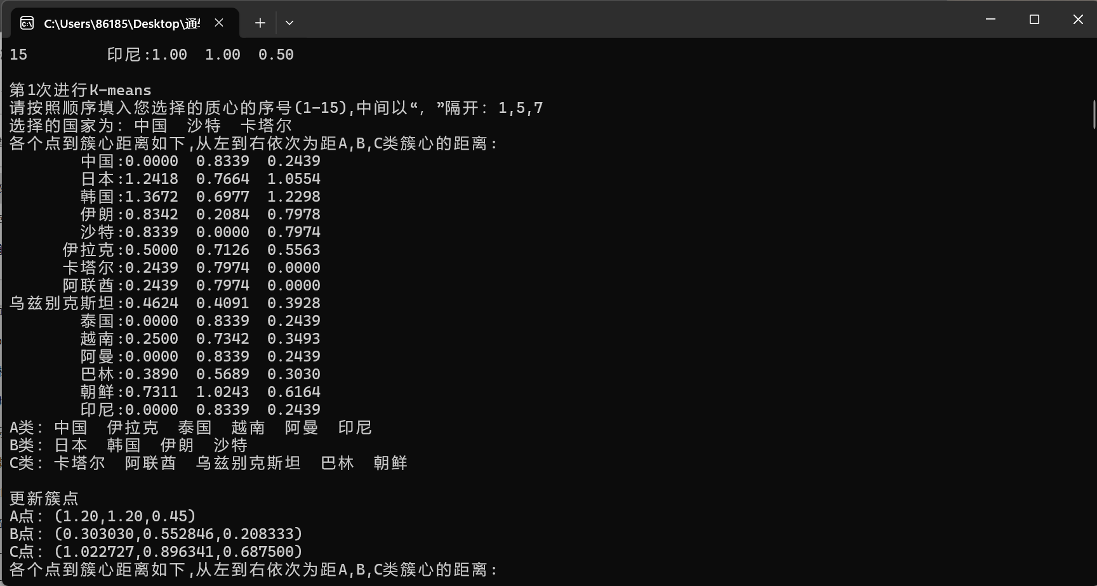
图 2

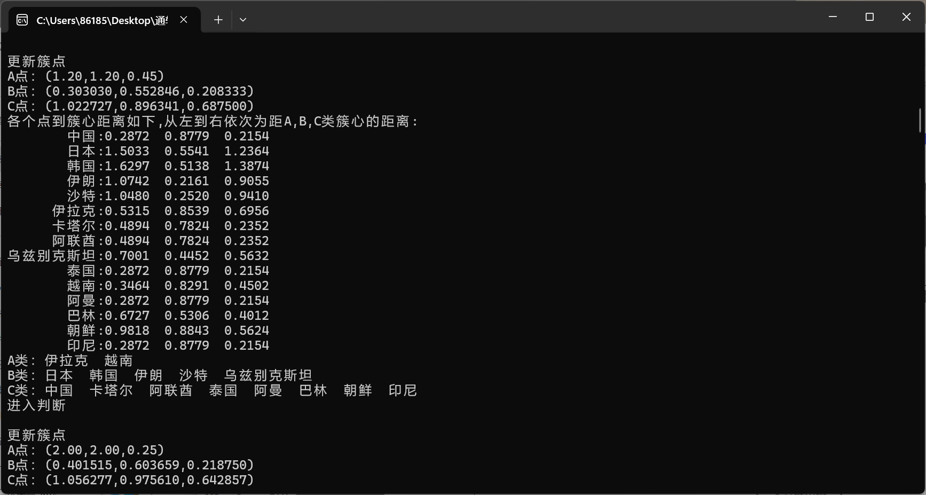
图 3
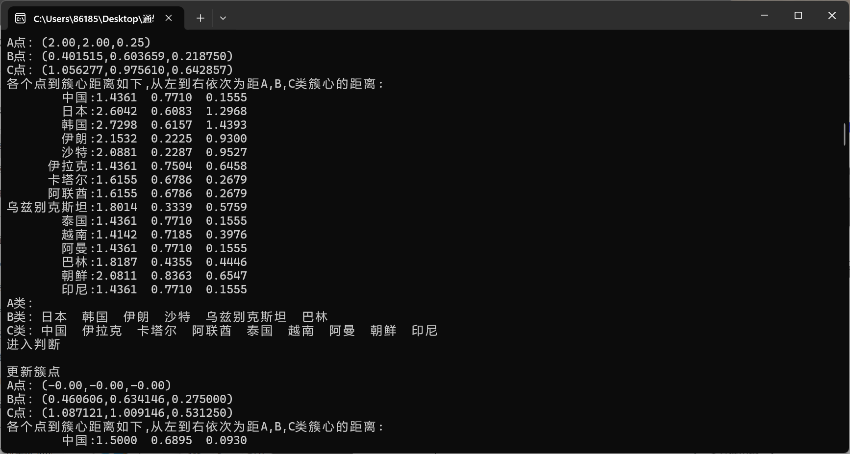
图 4
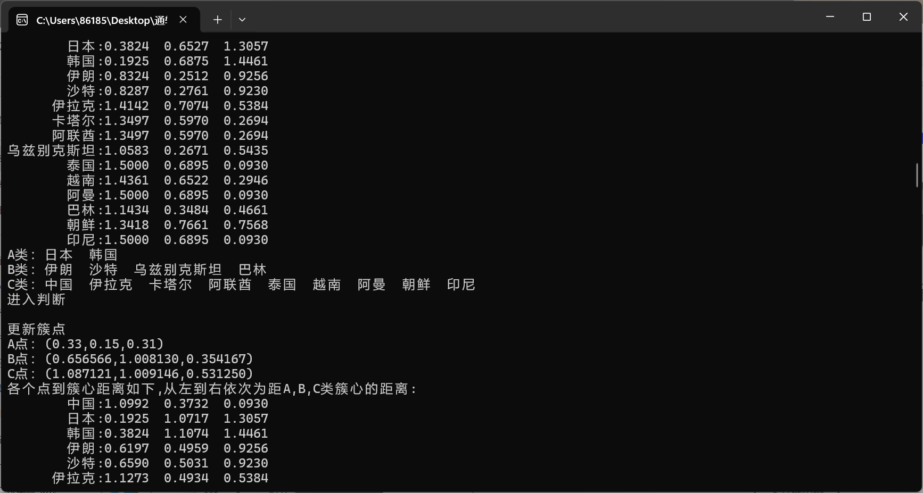
图 5
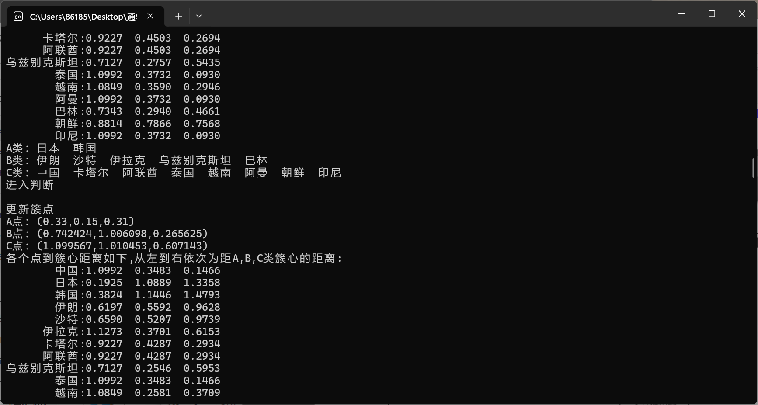
图 6
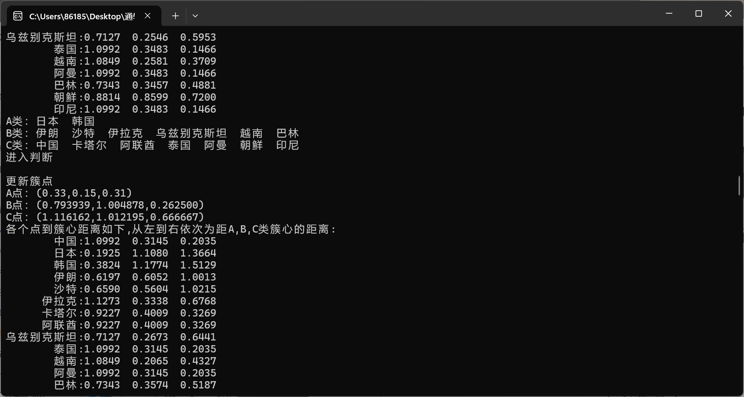
图 7
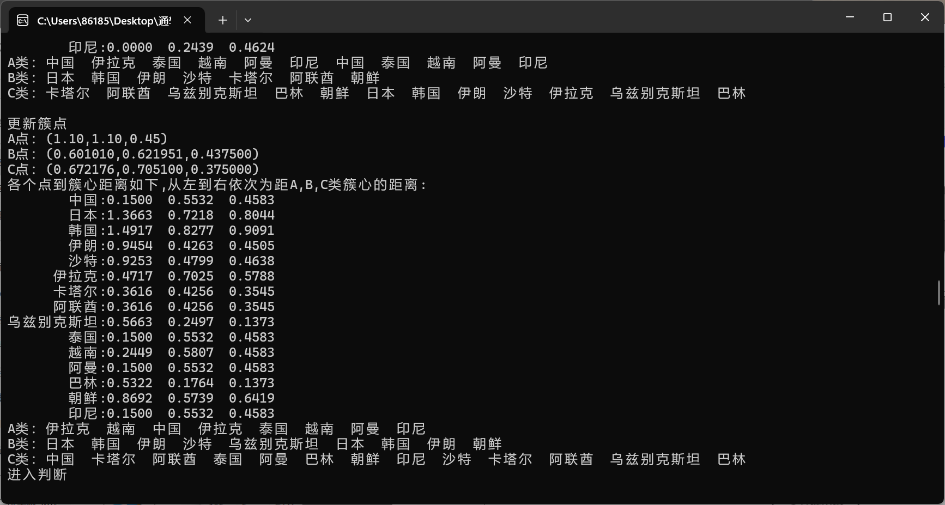
图 8

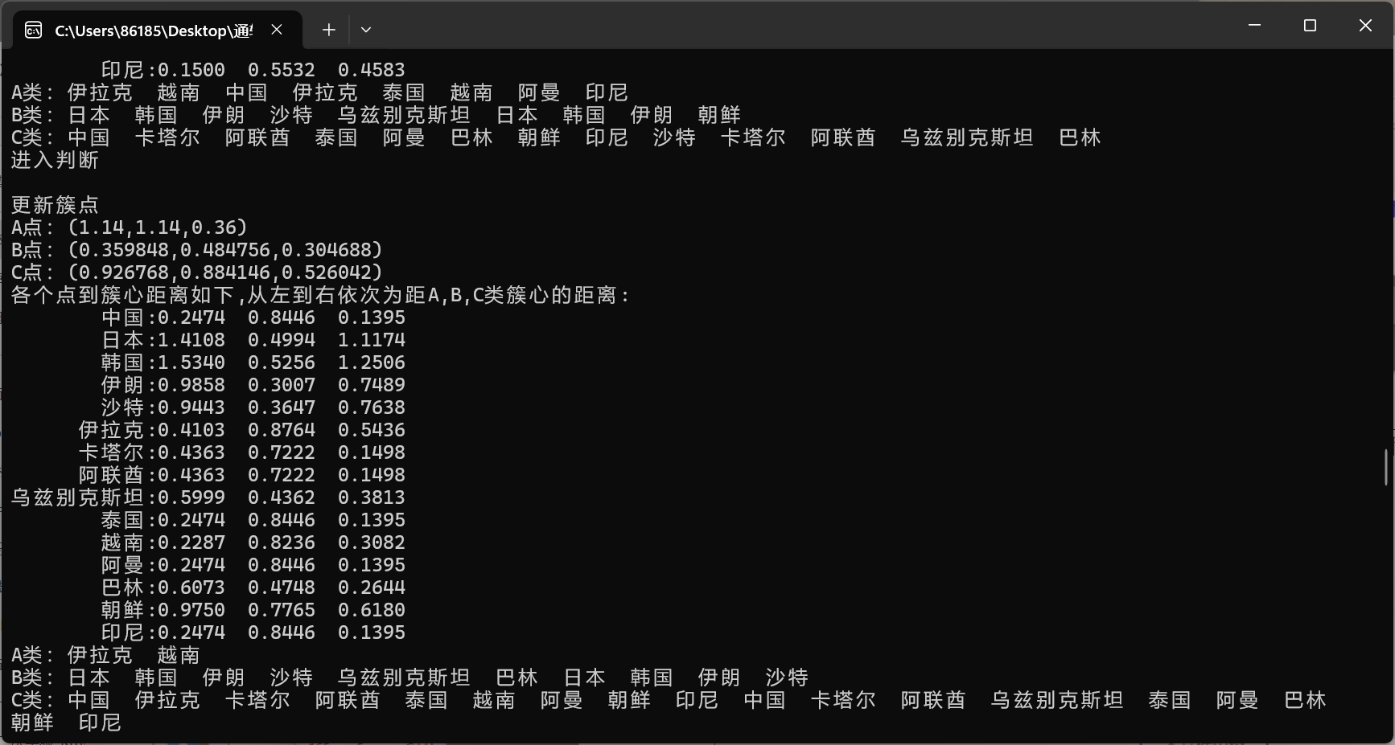
图 9
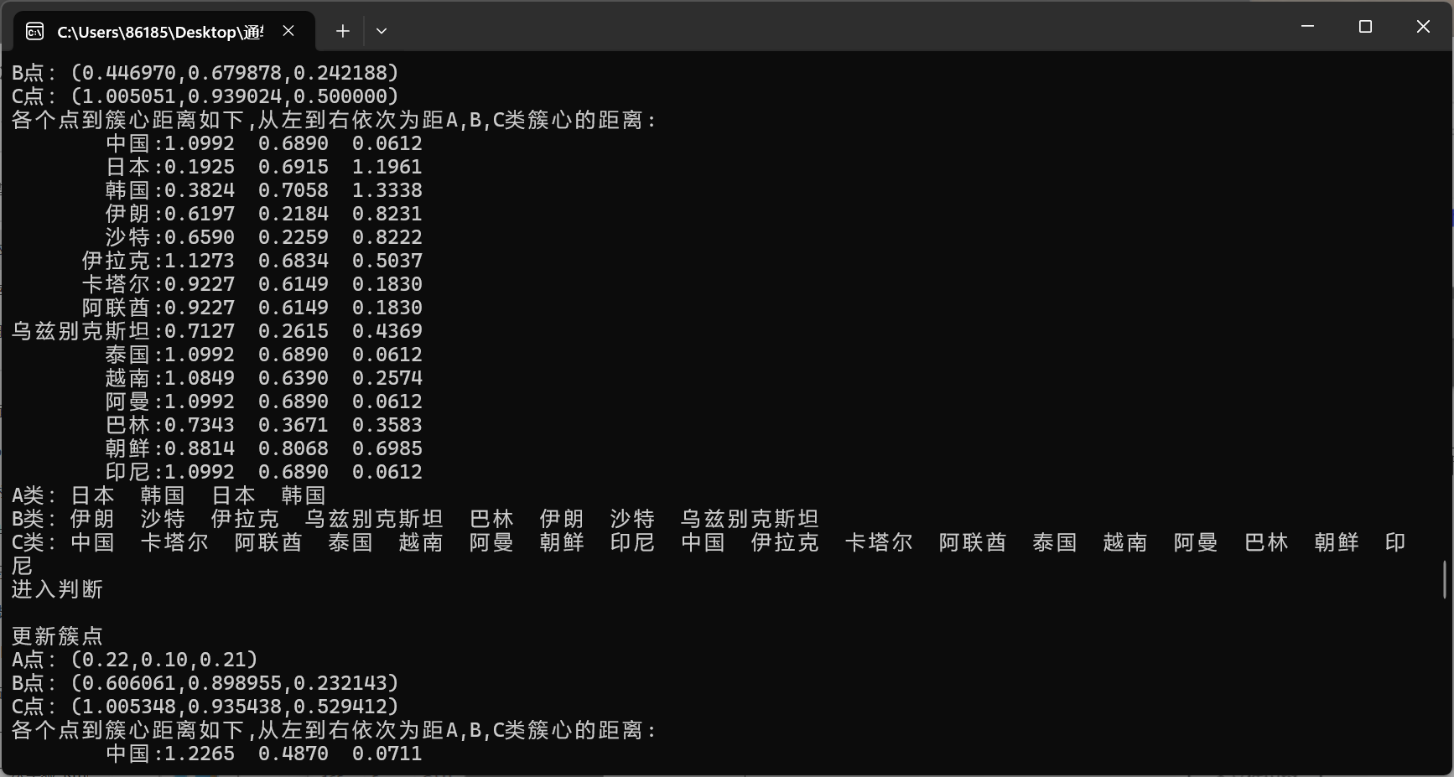
图 10
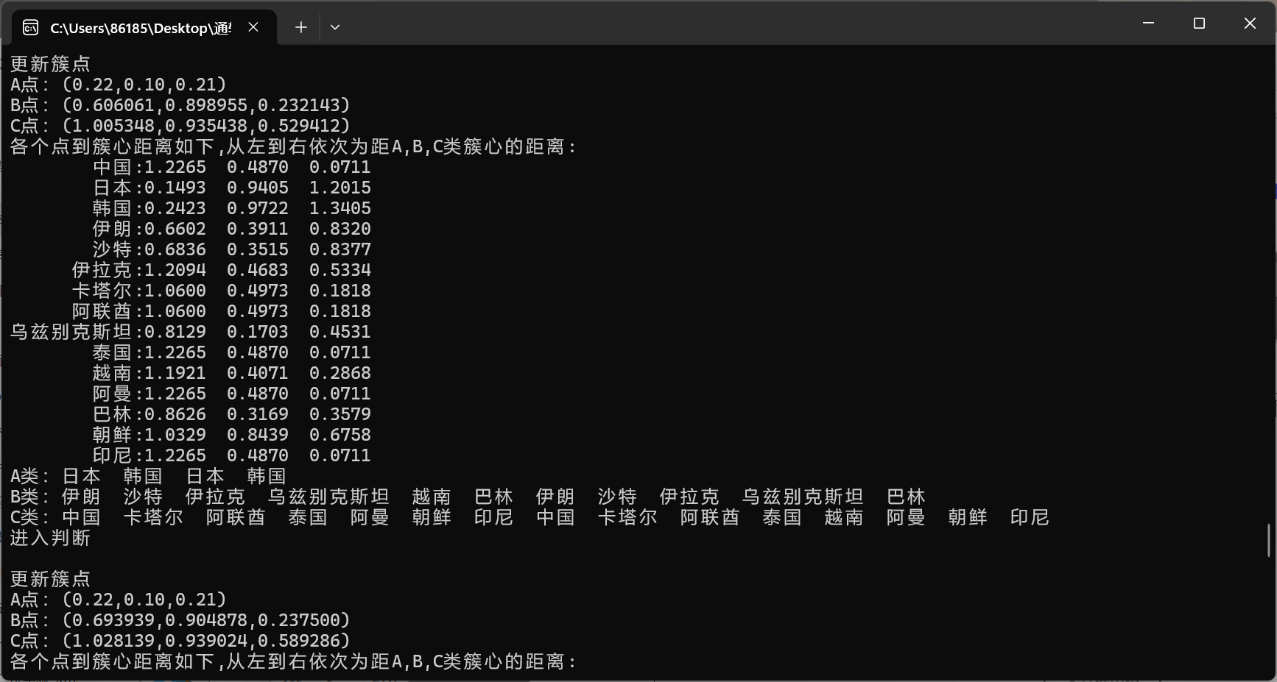
图 11
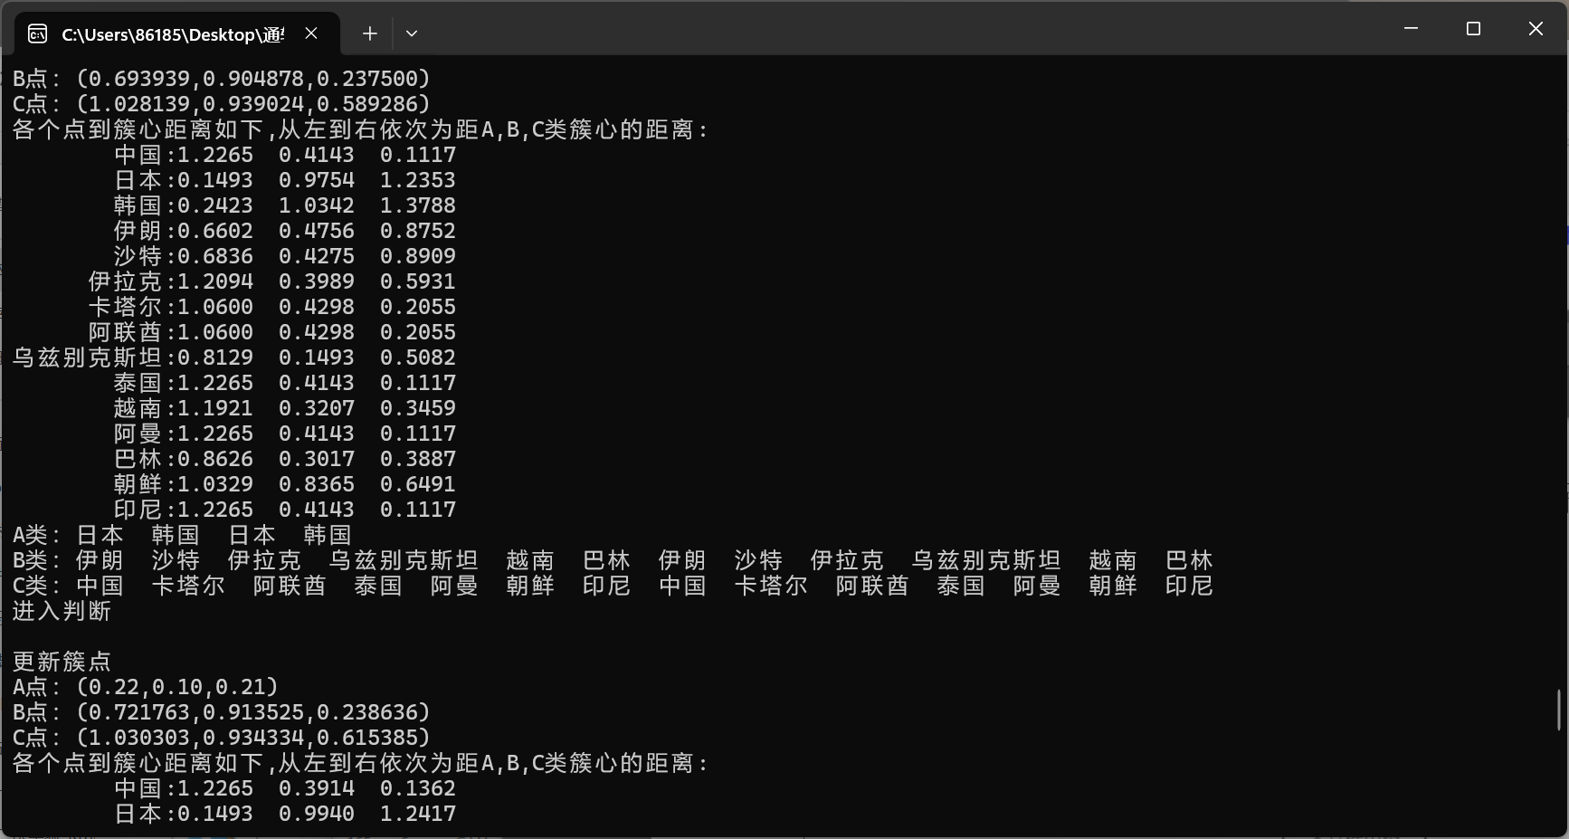
图 12
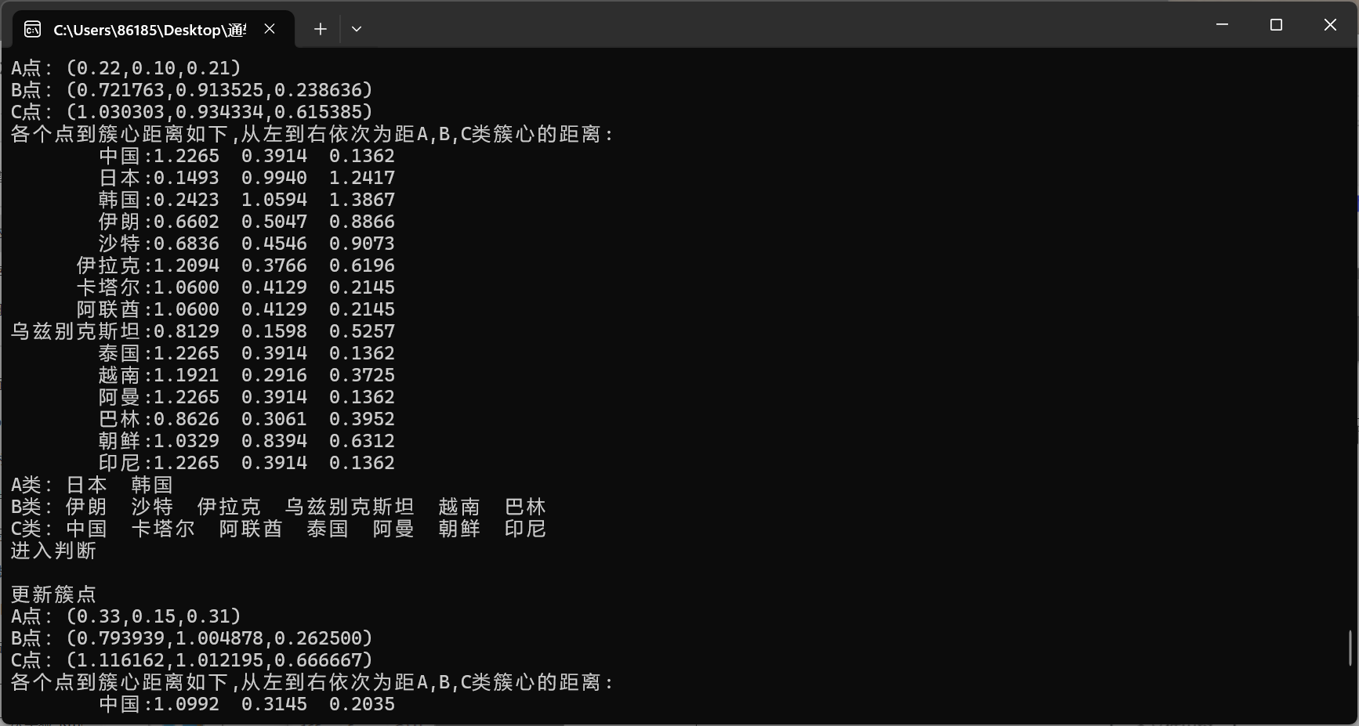
图 13
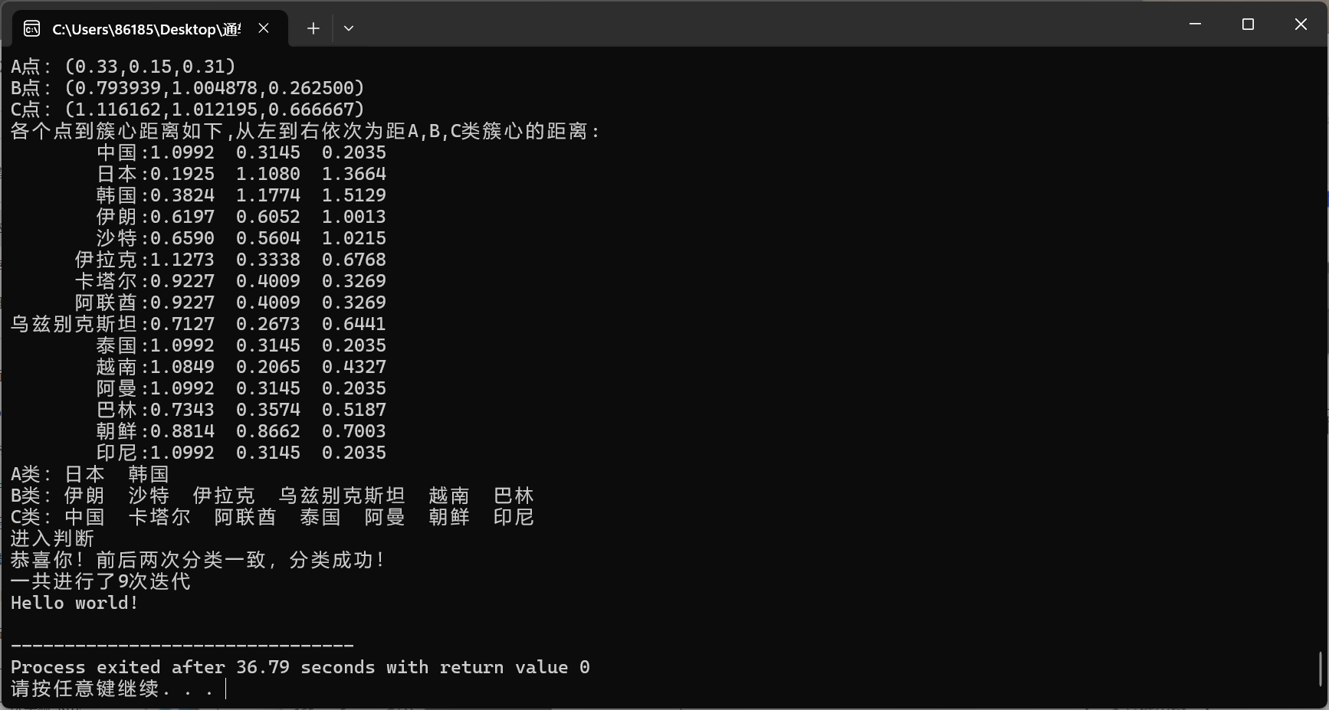
图 14

